Вытяжение полового члена с помощью нового экстендера "Пенимастер ПРО" эффективно и безопасно при болезни Пейрони в стабильной фазе: контролируемое мультицентровое исследование
Игнасио Монкада*, Прамод Кришнаппа*†, Хавьер Ромеро‡, Йозеп Торремаде§, Агустин Фрайле¶, Хуан Игнасио Мартинес-Саламанка**, Хартмут Порст††, Лоренс Левайн‡‡
*Университетская больница Санитас Ла Сарсуэла, Мадрид, Испания, † Больница NU, Бангалор, Карнатака, Индия, ‡Университетская больница имени 12 октября, Мадрид, §Университетская больница Бельвидже, Барселона, ¶Университетская больница имени Рамона-и-Кахаля, **Университетская больница Пуэрта де Йерро, Мадрид, Испания, ††Частный институт урологии и сексопатологии, Гамбург, Германия, ‡‡Медицинский центр Университета Раш, Чикаго, штат Иллинойс, США
Цели  Оценить эффективность и безопасность применения нового экстендера (устройства для вытяжения полового члена) "Пенимастер ПРО" в группе пациентов с болезнью Пейрони в стабильной фазе по сравнению с контрольной группой в рамках мультицентрового исследования.  Материалы и методы  В рамках исследования были отобраны и наблюдались в течение 12 недель 93 пациента с болезнью Пейрони в стабильной фазе (без эректильной дисфункции; без жалоб на значительные болевые ощущения; с однонаправленным искривлением, составлявшим минимум 45° и стабильным в течение более 3 месяцев). 47 из этих пациентов были случайным образом распределены в группу, получавшую лечение с помощью экстендера "Пенимастер ПРО", а другие 46 пациентов - в контрольную группу, не получавшую лечения. Пациентам было предписано применять экстендер в течение 3-8 часов ежедневно на протяжении 12 недель. В инструкциях также предписывалось постепенно увеличивать силу вытяжения. Основной зависимой переменной было изменение степени искривления полового члена. Степень искривления измерялась в полностью эрегированном состоянии после интракавернозного введения алпростадила перед началом исследования, а затем через 1, 2 и 3 месяца. Также при каждом посещении врача оценивались дополнительные зависимые переменные: тип искривления, длина полового члена в вытянутом состоянии, баллы по опроснику по болезни Пейрони, баллы по шкале "Эректильная функция" Международного индекса эректильной функции, а также нежелательные явления.  Результаты  Исследование полностью завершили 41 пациент в группе, получавшей лечение, и 39 пациентов в контрольной группе. В экспериментальной группе было обнаружено общее уменьшение искривления на 31,2° (P < 0,001) через 12 недель по сравнению с исходным уровнем, что соответствовало улучшению на 41,1%. Улучшение значимо коррелировало с дозой, то есть количеством часов применения экстендера в день. |  | У пациентов, применявших экстендер менее 4 часов в день, искривление снизилось на 15°-25° (среднее улучшение 19,7°, 28,8%; P < 0,05), в то время как у пациентов, применявших экстендер более 6 часов в день, искривление снизилось больше: на 20°-50° (среднее улучшение 38,4°, 51,4%; P < 0,001). В контрольной группе искривление значимо не изменилось. Кроме того, в группе, проходившей лечение, значимо увеличилась длина полового члена в вытянутом состоянии по сравнению с исходным уровнем и контрольной группой; удлинение составило 0,5-3,0 см (среднее 1,8 см; P < 0,05). Также в группе, проходившей лечение, улучшились баллы по разделу "Эректильная функция" Международного индекса эректильной функции (в среднем на 5 баллов). У 43% пациентов наблюдались лёгкие нежелательные явления, такие как местные дискомфортные ощущения и онемение головки члена.  Заключение  Прежде чем проводить хирургическую коррекцию у пациентов с болезнью Пейрони в стабильной фазе целесообразно сначала проводить неинвазивное лечение экстендером "Пенимастер ПРО" в течение 3 месяцев подряд, поскольку при таком лечении наблюдается значимое уменьшение искривления, увеличение длины полового члена, а также значимое облегчение симптомов и стресса, вызванных болезнью Пейрони.  Ключевые слова  #Андрология, #Пейрони, Консервативное лечение, Искривление полового члена, Растяжение полового члена, Пенимастер ПРО,  Болезнь Пейрони

Введение  Согласно рекомендациям Европейской ассоциации урологии 2018 года [1] существуют доказательства уровня 1b в пользу местной терапии клостридиальной коллагеназой (КК) и верапамилом в рамках нехирургического лечения болезни Пейрони в стабильной фазе. Однако на сегодняшний день Европейская ассоциация урологии высказывает лишь "слабую" рекомендацию в пользу применения терапии по вытяжению, поскольку она недостаточно исследована. Аналогичным образом, согласно рекомендациям Американской ассоциации урологии 2015 года [2], при болезни Пейрони в стабильной фазе с искривлением полового члена >30° и в отсутствии эректильной дисфункции (ЭД) даётся "условная" рекомендация к местному применению верапамила (уровень доказательств C) и "умеренные" рекомендации к местному применению интерферона a-2b (уровень доказательств C) и местному применению КК (уровень доказательств B).  В ряде исследований [3,4] изучалось естественное течение болезни Пейрони. Спонтанное улучшение искривления полового члена (без хирургического вмешательства) наблюдалось менее чем у 13% пациентов. Обычно улучшение происходит в острой фазе, но не после стабилизации бляшек.  Для пациентов, предпочитающих менее инвазивные способы лечения, важна роль консервативных методов лечения болезни Пейрони в стабильной фазе. В связи с этим была показана эффективность местного применения КК: как показали самоотчёты пациентов с болезнью Пейрони в стабильной фазе, в результате этой терапии стал возможным половой акт с проникновением и исчезла необходимость в хирургическом вмешательстве [5]. Хотя эффективность КК ограничена, результаты явно улучшаются, когда вместе с ней применяются мануальное моделирование полового члена или другие формы терапии по вытяжению [6]. Из этого логично следует, что и сама по себе терапия по вытяжению могла бы быть эффективна при лечении болезни Пейрони.  Постоянное приложение вытягивающей силы стимулирует активность деструктивных ферментов. В исследованиях in vitro терапия по вытяжению снижала содержание альфа-гладкомышечного актина и стимулировала активность матриксной металлопротеиназы в ткани, на которую проводится воздействие. Наконец, вследствие растягивания тканей происходит механотрансдукция (клеточный процесс, запускающий химическую реакцию в ответ на механическую стимуляцию, активируя пролиферацию клеток), что приводит к распаду коллагена и ремоделированию рубцов. На это указывает переориентация фибрилл коллагена в соответствии с направлением приложенной силы [7,8].  И действительно, терапия по вытяжению уже предлагалась в качестве неинвазивного метода лечения; в нескольких неконтролируемых исследованиях была предварительно показана её эффективность [9]. Согласно рекомендациям по лечению болезни Пейрони, опубликованным Международным обществом сексопатологии в 2010 году, в неконтролируемых проспективных исследованиях были получены предварительные доказательства удлинения и меньшего искривления полового члена в результате терапии по вытяжению [10]. В существующих формах терапии по вытяжению используется силиконовая лента, которая охватывает головку полового члена за венечную борозду и таким образом сдавливает её и прикладывает растягивающую силу [11,12]. |  | При использовании этих форм терапии по вытяжению 25% пациентов жаловались на болевые и неприятные ощущения в половом члене.  Теперь доступное новое вытягивающее устройство - экстендер для полового члена "Пенимастер ПРО" (производства МСП Концепт, Берлин, Германия). Это устройство было выведено на рынок в 2011 году, но лишь недавно стало доступно для медицинского применения. Устройство основано на вакуумной присоске, которая охватывает головку полового члена и прикладывает вытягивающую силу ко всей её поверхности, что предположительно снижает болевые ощущения и повышает переносимость вытяжения.  В данной работе докладываются результаты проспективного мультицентрового контролируемого исследования, где "Пенимастер ПРО" применялся для консервативного лечения пациентов с болезнью Пейрони в стабильной фазе. Целью исследования было оценить эффективность и безопасность применения этого нового экстендера в группе пациентов с болезнью Пейрони в стабильной фазе по сравнению с контрольной группой, не получавшей лечения.  Материалы и методы  Экспериментальный дизайн  В период с марта 2016 года по июнь 2017 года в шести университетских больницах было набрано 93 участника с болезнью Пейрони в стабильной фазе. Они наблюдались в течение 12 недель. Протокол исследования был одобрен Этическими комиссиями участвующих больниц. Все участники были полностью информированы об исследовании и подписали форму информированного согласия. Применялись следующие критерии включения: диагноз "болезнь Пейрони" должен быть поставлен не менее года назад; у пациента не должна наблюдаться эректильная дисфункция или значительные болевые ощущения; искривление должно быть однонаправленным, составлять минимум 45° и сохранять стабильность в течение минимум 3 месяцев перед началом исследования. В исследование не включались пациенты с искривлениями в форме песочных часов или иной сложной формы, а также с зонами индентации оболочки. Также в исследование не включались пациенты, ранее прошедшие терапию коллагеназой или иную местную терапию.  47 из этих пациентов были случайным образом распределены в экспериментальную группу, получающую лечение с помощью экстендера "Пенимастер ПРО", а другие 46 пациентов - в контрольную группу, не получавшую лечения. Пациентам, распределённым в экспериментальную группу, было назначено применять экстендер в течение 3-8 часов в день (но не во время сна) в течение 12 недель подряд. Были даны указания о том, насколько следует со временем увеличивать силу вытяжения полового члена (см. Таблицу 1). Также пациентам были даны инструкции о том, что устройство следует снимать на 30 минут каждые 2 часа, а также при неприятных ощущениях или онемении, и после этого проводить массаж головки члена.
 |  | Таблица 1 Схема терапии по вытяжению полового члена (4, 8, 12 недель)
 |  | Период адаптации
 |  | Первые 5 дней | Исходный размер, без вытяжения | 3 ч/день
 |  | День 6-10 | + 0,5 см | 3-6 ч/день
 |  | День 11-15 | + 0,5 см | 6-8 ч/день
 |  | Период вытяжения
 |  | 2 недели | + 0,5 в неделю | 6-8 ч/день
 |  | 4-8 недель | + 0,5 в неделю | 6-8 ч/день
 |  | 8-12 недель | + 0,5 в неделю | 6-8 ч/день

"Пенимастер ПРО" представляет собой новое устройство-экстендер, которое позволяет вытягивать половой член на определённый период времени в соответствии с принципами расширения тканей. Для комфортной фиксации головки полового члена в экстендере используется уникальный мягкий физиологический механизм, основанный на вакууме и способный к саморегуляции (Рис. 1). С устройством для фиксации головки члена соединена система вытяжения. Она создаёт силу тяги, позволяющую вытягивать половой член симметрично относительно оси (Рис. 2).  Пациентам было разъяснено, что необходимо проявить терпение и упорство, чтобы придерживаться схемы лечения. Чтобы оценить соблюдение схемы лечения, каждому пациенту был выдан дневник, куда он должен был записывать количество применений экстендера, продолжительность каждого применения, а также суммарную продолжительность применения. Также в дневник записывались нежелательные явления и сведения о половых актах. Кроме того, медсестра данного клинического исследования еженедельно звонила пациентам по телефону, чтобы проверить соблюдение протокола лечения. Из исследования исключались пациенты, применявшие экстендер менее 21 часа в неделю (то есть менее, чем в среднем 3 часа в день). Также пациенты могли в любой момент прекратить участие в исследовании по собственному желанию. Пациентам, распределённым в контрольную группу, выдавалась информация о естественном течении болезни и о вариантах лечения, но во время исследования они не получали активного лечения.  Основные измеряемые показатели и последующее наблюдение  Оценка исходного состояния проводилась на основании полного медицинского анамнеза, анамнеза половой жизни, а также клинического осмотра. Отмечались следующие показатели: |  | Рис. 2 Система вытяжения
 |  | 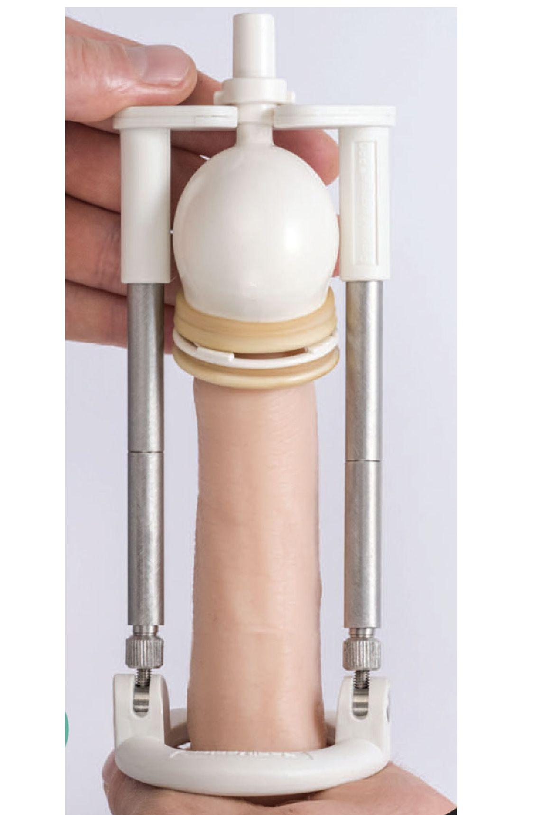
Рис. 1 Вакуумная камера для головки члена
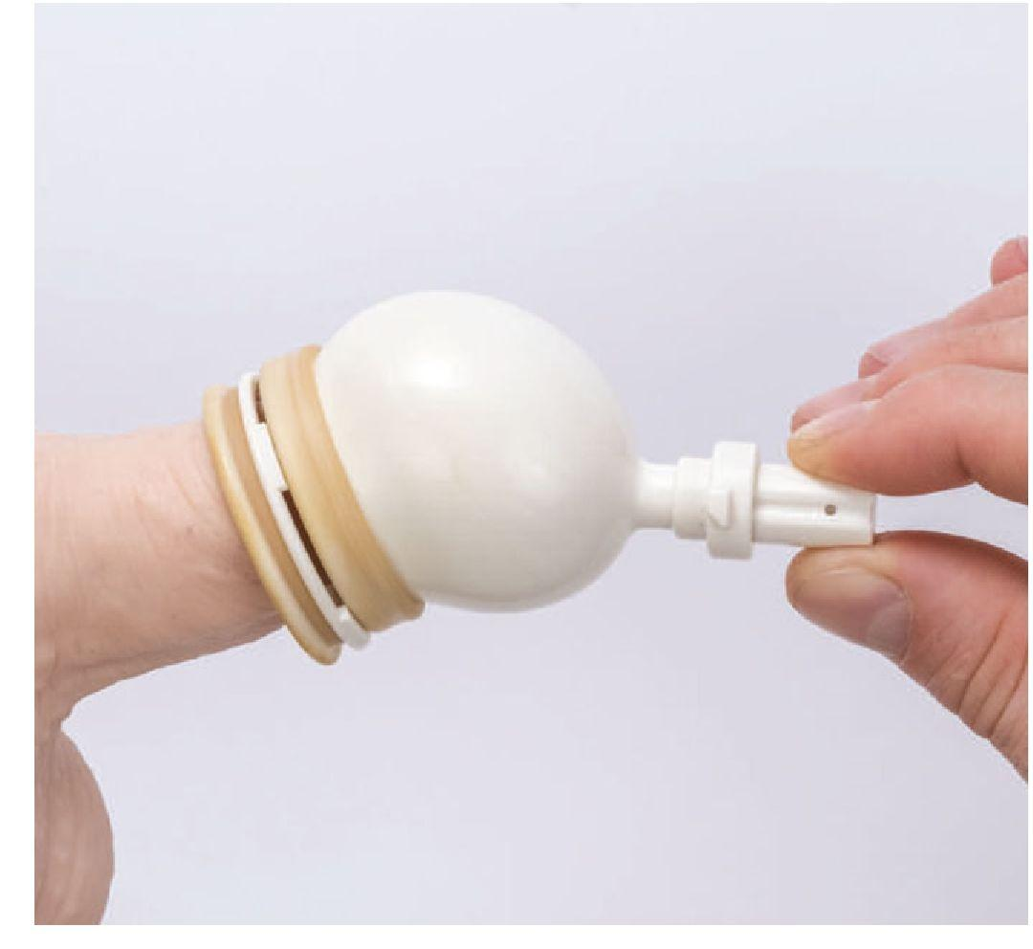
возраст при постановке диагноза; продолжительность заболевания с момента постановки диагноза (в месяцах); продолжительность стабильной фазы заболевания, когда искривление не прогрессирует и отсутствуют болевые ощущения; форма и степень искривления, измеренная с помощью гониометра после интракавернозного введения 20 мкг алпростадила (бралось среднее значение трёх последовательных измерений); длина полового члена в вытянутом состоянии, измеренная с помощью металлической линейки от лобка до конца головки полового члена (бралось среднее значение трёх последовательных измерений); обхват средней части полового члена в расслабленном состоянии, измеренный с помощью гибкой ленты-сантиметра (бралось среднее значение трёх последовательных измерений; см. Таблицу 2).
При каждом посещении врача пациентам давалась валидированная испаноязычная версия Опросника по болезни Пейрони. Пациенты заполняли опросник при первом посещении, а затем при каждом посещении в рамках исследования. Опросник позволял количественно оценить физические и психологические симптомы болезни Пейрони. Оценка проводилась по трём шкалам: беспокойство и стресс в связи с симптомами болезни Пейрони; психологические и физические симптомы болезни Пейрони; болевые ощущения в половом члене.

Таблица 2 Оценка состояния пациентов (на исходном уровне, через 4, 8 и 12 недель). |  | Анализ данных на исходном уровне представлен в Таблице 3. Изначально все показатели (возраст, продолжительность симптомов, продолжительность стабильной фазы болезни Пейрони, среднее искривление, длина члена в вытянутом состоянии, обхват члена, баллы по шкале "Эректильная функция" Международного индекса эректильной функции) были сопоставимы в экспериментальной и контрольной группе.  Эффективность терапии по вытяжению полового члена  Как показано на Рис. 4, в экспериментальной группе статистически значимо снизилось искривление по сравнению с контрольной группой. Суммарно искривление снизилось на 31,2° (диапазон 15°-50°), что соответствует улучшению на 41,1% по сравнению с исходным уровнем. Улучшение зависело от дозы: оно значимо коррелировало с количеством часов ежедневного применения экстендера.  У пациентов, использовавших экстендер менее 4 часов в день, искривление снизилось на 15°-25° (среднее значение 19,7°; P < 0,05), что соответствует улучшению на 28,8% по сравнению с исходным уровнем. У пациентов, использовавших экстендер более 6 часов в день, искривление снизилось на 20°-50° (среднее значение 38,4°; P < 0,05), что соответствует улучшению на 51,4% по сравнению с исходным уровнем. Искривление максимально снизилось через 3 месяца после начала лечения, хотя разница между искривлением через 2 и 3 месяца не была статистически значима (Рис. 5 и 6).  Кроме того, в экспериментальной группе наблюдалось значимое увеличение длины члена в вытянутом состоянии по сравнению с исходным уровнем и с контрольной группой: оно составило от 0,5 до 3,9 см (среднее значение 1,8 см; P = 0,03). Хотя обхват пениса также увеличился с 11,3 см (стандартное отклонение 2,2) до 11,9 см (стандартное отклонение 2,9), это изменение не было статистически значимым по сравнению с исходным уровнем или с контрольной группой (P < 0,2).  Баллы по шкале "Эректильная функция" Международного индекса эректильной функции также улучшились с 23,6 (диапазон 22-27) до 26,1 (диапазон 22-29), но это изменение также не было статистически значимым по сравнению с исходным уровнем или с контрольной группой (P < 0,23).  Существенные изменения наблюдались по шкале психологических и физических симптомов и по шкале беспокойства и стресса Опросника по болезни Пейрони. По шкале болевых ощущений в половом члене изменений не наблюдалось, поскольку в исследовании участвовали пациенты в стабильной фазе болезни, у которых отсутствовали болевые симптомы. Средний балл по шкале психологических и физических симптомов значимо изменился (P < 0,001) с 12,3 до 7,8 (диапазон 4-19) по сравнению с исходным уровнем, а также по сравнению с контрольной группой, в которой отсутствовали изменения по сравнению с исходным уровнем. Кроме того, средний балл по шкале беспокойства и стресса значимо изменился с 13,8 до 7,2 (диапазон 5-16) (Рис. 7).  Нежелательные явления  Нежелательные явления наблюдались в 43% случаев: в основном они состояли в местных дискомфортных ощущениях и онемении головки члена. Нежелательные явления были слабо выраженными, непродолжительными и хорошо переносились. Лишь 3 пациента (6,5%) прекратили участие в исследовании из-за нежелательных явлений. В двух случаях произошёл отёк головки полового члена, который разрешился с помощью местных консервативных мер и в течение 24-48 часов после прекращения терапии, но оба пациента прекратили участие в исследовании.
Форма информированного согласия
Медицинский анамнез
Анамнез половой жизни
Шкала "Эректильная функция" Международного индекса эректильной функции
Анамнез болезни Пейрони
Продолжительность болезни
Продолжительность стабильной фазы болезни
Осмотр полового члена в расслабленном состоянии
Длина вытянутого полового члена
Обхват полового члена
Осмотр эрегированного полового члена (после интракавернозного введения алпростадила)
Измерение искривления
Опросник по болезни Пейрони
Нежелательные явления
Эректильная функция оценивалась при каждом посещении с помощью опросника - шкалы "Эректильная функция" Международного индекса эректильной функции (граничным считалось значение <21 балла).
Положительный ответ на лечение определялся на основании концепции Левайн с соавт. [13]: "комплексный положительный ответ" регистрировался в том случае, если у пациента наблюдалось снижение искривления более чем на 20,0% и либо улучшение по шкале беспокойства и стресса Опросника по болезни Пейрони более чем на 1 балл, либо появление половой активности при том, что в начале исследования её не было. Во всех центрах пациентов обследовал независимый эксперт, которому было неизвестно, в какую группу распределён пациент. Изменение угла искривления полового члена (в эрегированном состоянии) измерялось в градусах с помощью гониометра и выступало в качестве основного показателя успешности лечения. Оно измерялось после интракавернозного введения 20 мкг алпростадила в клинике до начала исследования, через 1, 2 и 3 месяца. У пациентов, у которых не получилось добиться жёсткой эрекции в клинике, измерение точного угла проводилось при максимальном ручном сжатии основания полового члена.
Статистический анализ
Первое и второе измерение длины и обхвата полового члена сравнивалось с исходными показателями с помощью критерия знаковых рангов Уилкоксона. Для сравнения континуальных показателей использовался t-критерий Стьюдента, а для категориальных показателей - критерий хи-квадрат. Чтобы установить, какие факторы предсказывают эффективность лечения, использовалась модель пропорциональных рисков Кокса, в том числе относительные риски и доверительные интервалы. Результат считался статистически значимым, если P-значение было ниже уровня 0,05.
Результаты
Процесс распределения пациентов схематично представлен на Рис. 3. Всего завершили исследование и были включены в анализ эффективности 80 пациентов: 41 пациент в экспериментальной группе и 39 пациентов в контрольной группе.

Рис. 3 Распределение пациентов по группам.
Enrollment | Набор пациентов в исследование
Assessed for eligibility (n=102) | Прошли оценку на соответствие критериям (102 чел.)
Excluded (n=9)  - Not meeting inclusion criteria (n=6)  - Declined to participate (n=2)  - Other reason (n=1) | Исключены (9 чел.)  - Не соответствовали критериям включения (6 чел.)  - Отказались от участия (2 чел.)  - Иные причины (1 чел.)
Randomized (n=93) | Случайным образом распределены (93 чел.)
Allocation | Распределение по группам
Allocated to intervention (n=47)  - Received allocated intervention (n=47)  - Did not receive allocated intervention (n=0) | Распределены в группу (47 чел.)  - Получили назначенное лечение (47 чел.)  - Не получили назначенное лечение (0 чел.)
Allocated to intervention (n=46)  - Received allocated intervention (n=46)  - Did not receive allocated intervention (n=0) | Распределены в группу (46 чел.)  - Получили назначенное лечение (46 чел.)  - Не получили назначенное лечение (0 чел.)
Follow-up | Последующее наблюдение
Lost to follow-up (non-show) (n=1)  Discontinued intervention (protocol violation) (n=2)  Discontinuation due to adverse events (n=3) | Выбыли из последующего наблюдения в связи с неявкой (1 чел.)  Прекратили лечение в связи с нарушением протокола (2 чел.)  Прекратили лечение в связи с нежелательными явлениями (3 чел.)
Lost to follow-up (non-show) (n=3)  Decided to receive active treatment (n=4) | Выбыли из последующего наблюдения в связи с неявкой (3 чел.)  Решили получать активное лечение (4 чел.)
Analysis | Анализ
Analysed (n=41)  Penimaster PRO group | Данные проанализированы (41 чел.)  Экспериментальная группа (лечение экстендером "Пенимастер ПРО")
Analysed (n=39)  Non-intervention group | Данные проанализированы (39 чел.)  Контрольная группа
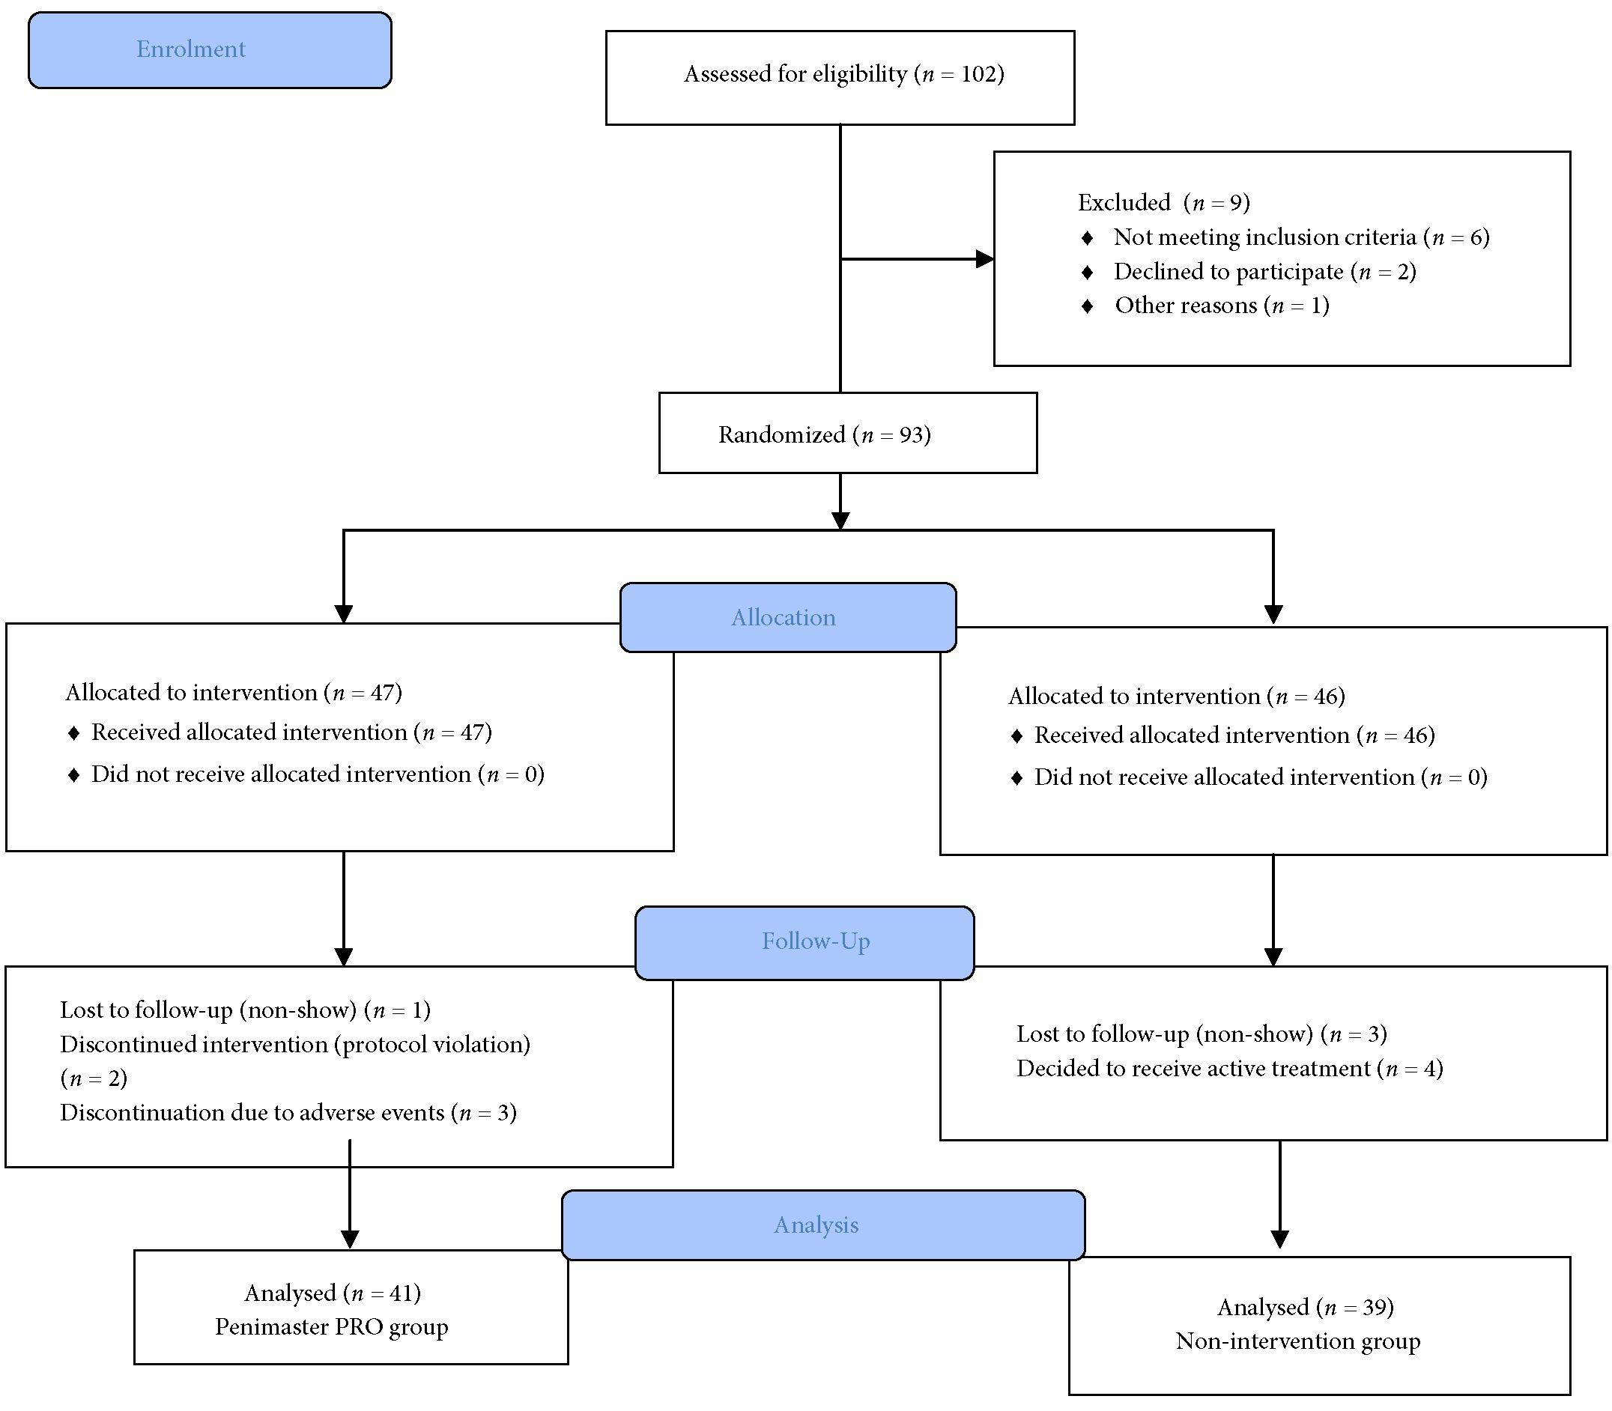

Таблица 3 Демографическая информация и клинические показатели перед началом исследования
Переменная | Экспериментальная группа (лечение экстендером "Пенимастер) (41 чел.) | Контрольная группа (39 чел.)
Возраст (лет): среднее значение (стандартное отклонение) | 57,9 (11,69) | 58,2 (11,57)
Продолжительность болезни с первого появления симптомов (месяцев): медианное значение (стандартное отклонение) | 19 (6,3) | 20 (4,7)
Продолжительность стабильной фазы болезни (месяцев): медианное значение (стандартное отклонение) | 8 (4,1) | 9 (4,2)
Искривление (градусов): среднее значение (диапазон) | 72,3 (61-105) | 68,7 (58-102)
Длина полового члена в вытянутом состоянии (сантиметров):  среднее значение (стандартное отклонение) | 11,9 (3,0) | 11,2 (3,4)
Обхват полового члена в расслабленном состоянии (сантиметров): среднее значение (стандартное отклонение) | 11,3 (2,2) | 10,8 (3,1)
Баллы по шкале "Эректильная функция" Международного индекса эректильной функции: среднее значение (диапазон) | 23,6 (22-27) | 22,9 (21-28)
Баллы по шкале психологических и физических симптомов Опросника по болезни Пейрони: среднее значение (диапазон) | 12,3 (6-26) | 15,1 (8-28)
Баллы по шкале болевых ощущений Опросника по болезни Пейрони: среднее значение (диапазон) | 0,4 (0-3) | 0,5 (0-3)
Баллы по шкале беспокойства и стресса Опросника по болезни Пейрони: среднее значение (диапазон) | 13,8 (7-23) | 12,1 (7-21)

Рис. 4 Данные об эффективности: изменение искривления. КИ - конец исследования; КГ - контрольная группа; ЭГ - экспериментальная группа, применявшая экстендер "Пенимастер ПРО".

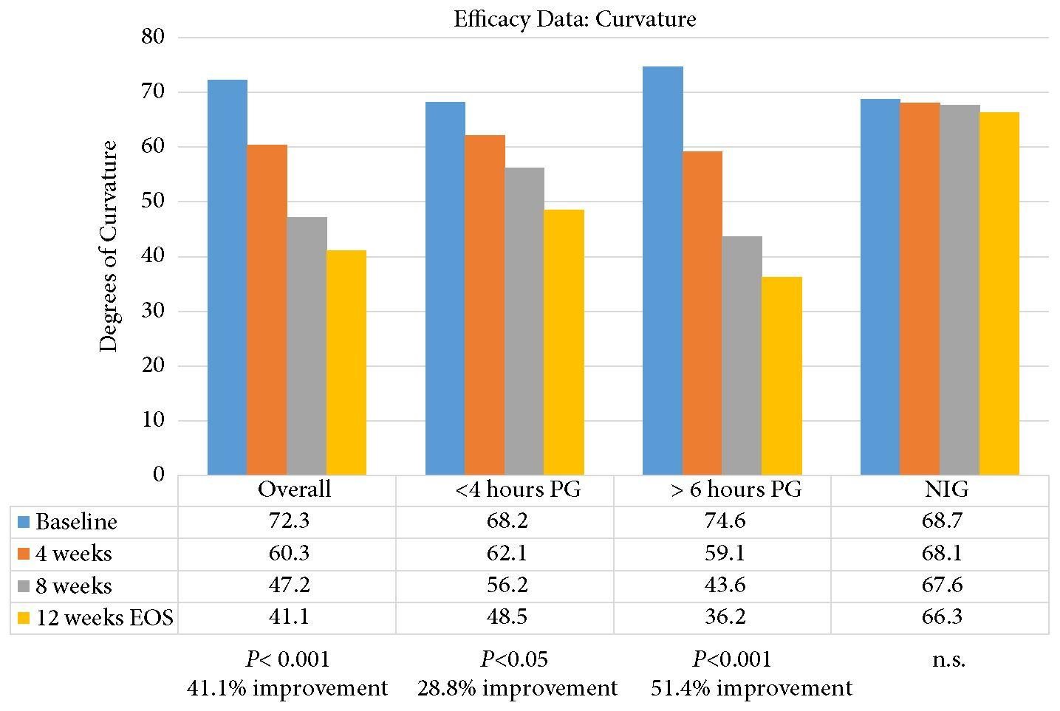

Efficacy data: Curvature | Данные об эффективности воздействия на искривление
Degrees of Curvature | Искривление, градусов
Overall  <4 hours PG  >6 hours PG  NIG | Все пациенты  Пациенты, применявшие экстендер менее 4 часов  Пациенты, применявшие экстендер более 6 часов  Контрольная группа
Baseline  4 weeks  8 weeks  12 weeks EOS | На исходном уровне  Через 4 недели  Через 8 недель  Через 12 недель (конец исследования)
41,4% improvement  28,8% improvement  51,4% improvement  n.s. | Улучшение на 41,4%  Улучшение на 28,8%  Улучшение на 51,4%  Не значимо

Рис. 5 Эрекция перед началом исследования |  | Рис. 6 Эрекция через 12 недель
У одного пациента возникли значительные болевые ощущения в теле полового члена в результате чрезмерного вытяжения, которое превышало назначенное в протоколе, и этот пациент прекратил участие в исследовании.  Случаев эректильной дисфункции зарегистрировано не было.  Обсуждение результатов  Данное исследование посвящено роли экстендера (устройства для вытяжения полового члена) в лечении пациентов с болезнью Пейрони в стабильной фазе без эректильной дисфункции. Результаты исследования показали, что терапия по вытяжению полового члена с использованием нового экстендера "Пенимастер ПРО" эффективна и безопасна. Использование экстендера в течение 12 недель позволяло скорректировать искривление, причём это изменение было и статистически, и клинически значимым. Благодаря терапии по вытяжению полового члена ряд пациентов мог бы избежать хирургического вмешательства или пройти менее инвазивное хирургическое вмешательство. |  | Одно из первых исследований терапии по вытяжению полового члена у пациентов с болезнью Пейрони было опубликовано Скроппо с соавт. [14] в 2001 году. В этом исследовании было показано значимое увеличение длины полового члена в вытянутом состоянии (+4,1 мм; P < 0,001), а также уменьшение искривления (14°; P < 0,001) у пациентов, применявших экстендер 4 часа в день.  В 2007 году Монкада-Ирибаррен с соавт. [15] опубликовали дальнейшие доказательства пользы от терапии по вытяжению полового члена. В их рандомизированном контролируемом исследовании терапия проводилась ежедневно после радикальной хирургической операции у пациентов с болезнью Пейрони.

Рис. 7 Данные по эффективности: изменения баллов по Опроснику по болезни Пейрони в экспериментальной группе, получавшей лечение с помощью экстендера "Пенимастер ПРО". PDQ-BD - шкала беспокойства и стресса опросника по болезни Пейрони; PDQ-PP - шкала болевых ощущений опросника по болезни Пейрони; PDQ-PS - шкала психологических и физических симптомов опросника по болезни Пейрони |  | Когда кожа растягивается более чем до своего физиологического предела, активируются процессы механотрансдукции. В результате клетки растут, а также формируются новые клетки. В некоторых случаях для этого вживляются под кожу надувные баллоны, а пациенты периодически (в течение недель) получают инъекции солевого раствора, чтобы медленно растянуть расположенную над ними кожу. Для растяжения мягкой ткани с нормальной упругостью очевидным образом требуется меньше времени, чем для растяжения более жёсткой ткани. Фиброзная ткань, присутствующая в бляшках при болезни Пейрони, хуже поддаётся растяжению, поэтому была предложена разумная предельная продолжительность 12 недель; однако растяжение полового члена позволяет "ремоделировать" фиброзную ткань, обладающую меньшей "памятью", чем здоровая эластичная ткань.  Можно было бы предположить, что эффект удлинения полового члена исчезнет через некоторое время после завершения лечения; но этого не должно произойти вследствие "ремоделирования" фиброза полового члена. На данный момент отсутствуют данные о долгосрочных результатах в данной группе пациентов; представляет интерес, какой доле пациентов позже потребовалось хирургическое вмешательство и какого типа.  Вторым важным фактором в экспериментальном дизайне данного исследования было использование нового экстендера "Пенимастер ПРО". В этом экстендере используются прежние принципы вытяжения с целью ремоделировать фиброз полового члена у пациентов с болезнью Пейрони, а именно постоянное поступательное вытяжение. Но отличие этого экстендера состоит в том, что тяга применяется ко всей головке полового члена, а не только к венечной борозде. Устройство основано на вакуумной присоске, которая охватывает головку полового члена, а мягкое вакуумное воздействие затягивает головку в камеру. Поверхностное натяжение поддерживается с помощью геля-лубриканта. Далее с помощью системы вытяжения прикладывается сила тяги (Рис. 1 и 2).  Пока не проводилось исследований, где бы сравнивалась переносимость экстендера "Пенимастер ПРО" и классического экстендера, где силиконовая лента крепится на венечной борозде. Подобное крепление сдавливающей лентой блокирует кровоток в головку полового члена, что доставляет неприятные ощущения. Поэтому при использовании таких экстендеров рекомендуется каждые 2 часа снимать ленту на 30 минут и проводить массаж головки полового члена, чтобы избежать постоянного онемения. "Пенимастер ПРО" можно не снимать в течении нескольких часов, поскольку он не вызывает "ишемии" головки члена, и пациенты редко жалуются на её онемение или болевые ощущения.  Степень снижения искривления коррелировала c количеством часов ежедневного применения экстендера, а также с количеством посещений клиники. У пациентов, применявших экстендер меньшее количество часов (3-5 часов), искривление снизилось на 15°-25° (в среднем на 19,7°). Таким образом, например, искривление на 72° снижается до в среднем 52° через 12 недель применения экстендера. Это изменение является статистически значимым по сравнению с контрольной группой, но его клиническая значимость сомнительна. Однако у пациентов, носивших экстендер более 6 часов в день, искривление снизилось на 20°-50° (в среднем на 38,4°) по сравнению с исходным уровнем. Например, искривление на 72° уменьшается до 34° (Рис. 5 и 6), то есть на 51,4%. Это изменение является и статистически, и клинически значимым. В целом, клинически значимый "комплексный положительный ответ" на лечение был зарегистрирован у 65,3% пациентов: у 78,2% среди пациентов, применявших экстендер более 6 часов в день, и у 48% пациентов, применявших экстендер менее 4 часов в день.
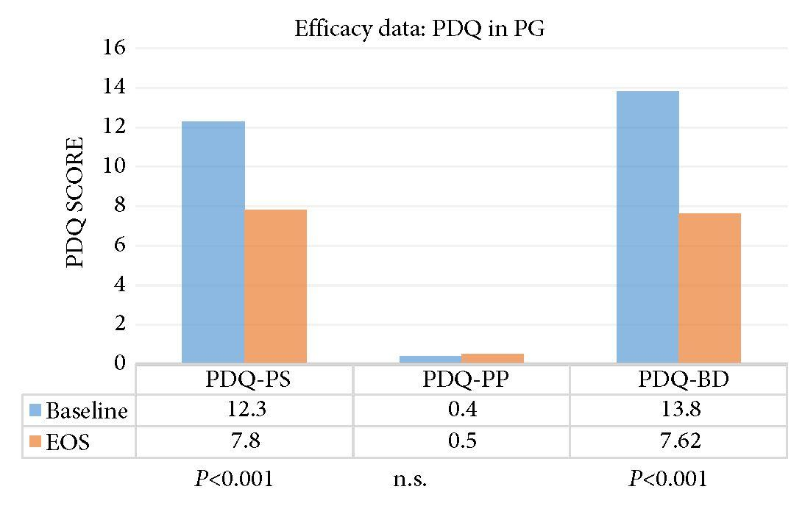
Efficacy data: PDQ in PG | Данные об эффективности: опросник по болезни Пейрони
PDG score | Баллы по опроснику
Baseline  EOS  n.s. | Исходный уровень  Конец исследования  Не значимо

По данным их когорты из 40 пациентов, ежедневное вытяжение по 8-12 часов в течение 4 месяцев приводило к увеличению длины пениса в вытянутом состоянии на 1-3 см. В исследовании Левайн с соавт. [13] 10 пациентов с хронической болезнью Пейрони применяли экстендер по 2-8 часов в день в течение 6 месяцев. В этой группе искривление снизилось на 17°, а длина пениса в вытянутом состоянии увеличилась на 0,5-2 см. В аналогичном исследовании Гонтеро с соавт. [16] длина пениса в вытянутом состоянии у пациентов, применявших экстендер по 5-9 часов в день, увеличилась на 0,8 см.
В 2014 году Мартинес-Саламанка с соавт. [17] опубликовали исследование, где оценивались результаты терапии по вытяжению полового члена у пациентов с болезнью Пейрони в острой фазе. В этом исследовании была показана безопасность и эффективность терапии по вытяжению полового члена у пациентов с болезнью Пейрони в острой фазе; эффективность измерялась в отношении болевых ощущений, величины искривления (она снизилась более чем на 10% у 36,4% пациентов), общей удовлетворённости, улучшения половой функции и избежания дальнейшего хирургического вмешательства у значительной доли пациентов.
В настоящем исследовании следует подчеркнуть несколько особенностей экспериментального дизайна. Во-первых, наблюдение проводилось в течение 12 недель. Считалось, что если у пациента отсутствует положительная реакция (клинически значимая коррекция) через 3 месяца лечения, то он в любом случае прекратит участие. Устройства для растяжения тканей, с помощью которых в пластической хирургии берётся кожа для использования в качестве трансплантата, обычно помещаются в нужную позицию на несколько недель. Растяжение кожи представляет собой стандартную хирургическую процедуру, позволяющую увеличить кожную поверхность с помощью контролируемого механического растяжения.

В 2012 году Аберн с соавт. [19] также показали, что польза от терапии по вытяжению зависела от соблюдения протокола и что лучшие результаты наблюдались у мужчин, использовавших экстендер более 3 часов в день. Мы рекомендуем пациентам использовать экстендер как минимум 6 часов в день, но при возможности увеличить продолжительность и до 8 часов в день. Поскольку у пациентов был высокий уровень мотивации, а протокол исследования был ограничен 12 неделями, то среднее время использования экстендера составило 5,2 часа в день, и это больше, чем в предыдущих исследованиях. В настоящем исследовании пациентам не рекомендовалось носить экстендер менее 3 часов в день, поскольку мы подозревали, что тогда резко снизится степень соблюдения протокола исследования, что ухудшит результаты.  Результаты данного исследования согласуются с предыдущими исследованиями в малых группах пациентов, такими как пилотное исследование Левайн с соавт. [13]. В нём приняли участие 10 пациентов с болезнью Пейрони, почти у всех из них (90%) предыдущая терапия была безуспешной; терапия по вытяжению применялась по 2-8 часов в день в течение 6 месяцев. В результате терапии по вытяжению произошли субъективные и объективные улучшения в форме полового члена, длине полового члена в расслабленном вытянутом состоянии и обхвате полового члена в эрегированном состоянии; также улучшилась половая функция. Нежелательных явлений зарегистрировано не было.  Не во всех предыдущих исследованиях обнаруживался положительный эффект терапии по вытяжению. В недавнем исследовании Зигельманн с соавт. [20] терапия по вытяжению с использованием другого экстендера (Андропенис®) не привела к значимой коррекции искривления полового члена или увеличению его длины в вытянутом состоянии. Вытяжение проводилось в среднем 10 часов в неделю, в сочетании с введением КК. Согласно самоотчётам, лишь 69% мужчин применяли экстендер во время комбинированной терапии, и лишь 37% использовали экстендер более 3 часов в день. Этот результат заслуживает внимания, поскольку большинство исследований показали, что клинические результаты лучше при вытяжении в режиме 3-8 часов в день.  В настоящем исследовании почти половина пациентов (43%) сообщили о неприятных местных ощущениях при использовании экстендера. Хотя это может показаться высокой долей, необходимо понимать, что терапия по вытяжению полового члена в любом случае доставляет неприятные ощущения. Левайн верно прокомментировал статью Зигельманна [20]: "Тем не менее, длительное вытяжение полового члена тяжело переносится, и это относится к большинству имеющихся в продаже экстендеров. Эти экстендеры неудобны, ограничивают действия, смещаются при движении, и их необходимо снимать каждые два часа, чтобы не повредить ткани". У экстендера "Пенимастер ПРО", применявшегося в настоящем исследовании, была хорошая переносимость, и участники соблюдали протокол исследования. Лишь три пациента выбыли из исследования в результате нежелательных явлений.  Среди ограничений данного исследования можно назвать его "открытый" дизайн (участники знали, в какую группу они распределены). Чтобы избежать "ошибки наблюдателя", эксперты в клинических центрах не знали, кто из пациентов использует экстендер. Также к ограничениям исследования можно отнести его продолжительность: во всех предыдущих исследованиях она была дольше. Всё же, чтобы оценить эффективность и обеспечить максимальное соблюдение протокола исследования, было решено выбрать небольшую продолжительность, и оптимальной была сочтена продолжительность 3 месяца. Тем не менее, в данном исследовании не оценивалась устойчивость улучшений формы и длины полового члена и не изучались возможные рецидивы искривления после прекращения терапии. Представляется вероятным, что из-за эластичной природы тканей полового члена возможно некоторое рецидивирующее искривление. |  | Итак, по результатам данного исследования, в качестве неинвазивной терапии болезни Пейрони в стабильной фазе целесообразно использовать терапию по вытяжению. Она показала высокую краткосрочную эффективность и сопровождалась лишь малым количеством нежелательных явлений. В результате применения нового вакуумного экстендера "Пенимастер ПРО" в течение 3 месяцев подряд у пациентов с болезнью Пейрони в стабильной фазе наблюдалось значимое снижение искривления полового члена, увеличение его длины, а также облегчение симптомов и стресса, вызванных болезнью Пейрони. По нашему мнению, данную неинвазивную терапию необходимо предлагать пациентам с болезнью Пейрони в стабильной фазе, прежде чем предлагать любые хирургические вмешательства.  Благодарности  Мы благодарим профессора Артура Л. Бёрнетта (Университет Джона Хопкинса) за чтение рукописи и ценные комментарии.  Конфликты интересов  Экстендер "Пенимастер ПРО" предоставлялся всем пациентам бесплатно. У авторов отсутствуют конфликты интересов.  Список литературы  1 Хадзимуратидис К., Джулиано Ф., Монкада И. с соавт. Рекомендации Европейской ассоциации урологии по эректильной дисфункции, преждевременной эякуляции, искривлению полового члена и приапизму. Издание, представленное на Ежегодном конгрессе Европейской ассоциации урологии, г. Лондон, 2017. 978-90-79754-91-5. Арнем, Нидерланды: Комитет Европейской ассоциации урологии по рекомендациям.  2 Нехра А., Алтеровиц Р., Калкин Д. Дж. с соавт. Болезнь Пейрони: Рекомендации Американской ассоциации урологии. Журнал урологии 2015; 194: 745-53  3 Джелбард М. К,, Дори Ф., Джеймс К. Естественное течение болезни Пейрони. Журнал урологии 1990; 144: 1376-9  4 Малхолл Дж. П., Шифф Дж., Гуринг П. Анализ естественного течения болезни Пейрони. Журнал урологии 2006; 175: 2115-8  5 Левайн Л. А., Кузин Б., Марк С. с соавт. Клиническая безопасность и эффективность инъекций гистолитической клостридиальной коллагеназы у пациентов с болезнью Пейрони: открытое исследование фазы 3. Журнал сексопатологии 2015; 12: 248-58  6 Шерер Б. А., Левайн Л. А. Современный обзор методов лечения болезни Пейрони. Урология 2016; 95: 16-24  7 Буэно Ф. Р., Шах С. Б. Роль растягивающей нагрузки в инженерии нервной ткани. Тканевая инженерия: Том В, обзоры 2008; 14: 219-33.63  8 Шапиро Ф. Образование костной ткани и сращение переломов. Роль мезенхимальных и поверхностных остеобластов. Европейский журнал клеток и материалов 2008; 15: 53-76.  9 Уста М. Ф., Ипекчи Т. Терапия по вытяжению при болезни Пейрони: каковы доказательства? Научно-практическая андрология и урология 2016; 5: 303-9  10 Ральф Д., Гонсалес-Кадавид Н., Майроун В. с соавт. Ведение пациентов с болезнью Пейрони: научно обоснованные рекомендации 2010 года. Журнал сексопатологии 2010; 7: 2359-74  11 Наурузи М. Р., Амини Е., Айяти М., Джамшидян Х., Радха К., Амини С. Применение экстендеров у пациентов с дисморфофобией в отношении полового члена: оценка переносимости, эффективности и влияния на эректильную функцию. Журнал сексопатологии 2015; 12: 1242-7

12 Левайн Л. А., Ньюэлл М. М. Лечение болезни Пейрони медицинским экстендером "ФастСайз". Экспертный обзор медицинских приборов 2008; 5: 305-10  13 Левайн Л. А., Ньюэлл М., Тэйлор Ф. Л. Терапия по вытяжению полового члена у пациентов с болезнью Пейрони: одноцентровое пилотное исследование. Журнал сексопатологии 2008; 5: 1468-73  14 Скроппо Ф., Манчини М., Маджи М. с соавт. Может ли внешний экстендер снизить искривление полового члена при болезни Пейрони? Международный журнал исследований импотенции 2001; 13: S21  15 Монкада-Ирибаррен И., Джара Дж., Мартинес-Саламанка Дж. И. с соавт. Ведение пациентов с уменьшением длины полового члена после хирургического вмешательства при болезни Пейрони. Журнал урологии 2007; 177: 252. Тезисы 750  16 Гонтеро П., Ди Марко М., Джубилеи Дж. с соавт. Лечение искривления полового члена при болезни Пейрони с помощью экстендера. Результаты проспективного исследования фазы II. Журнал сексопатологии 2009; 6: 558-66.  17 Мартинес-Саламанка Дж. И., Еги А., Монкада И. с соавт. Лечение болезни Пейрони в острой фазе с помощью экстендера: нерандомизированное проспективное контролируемое исследование с использованием ультразвукового обследования Журнал сексопатологии 2014; 11: 506 -15  18 Лоренс В. Дж., Мартин Дж. Б., Вирт Г. А. Внешние расширители ткани в качестве вспомогательной терапии при лечении сложных ран. Журнал пластической, реконструктивной и эстетической хирургии 2012; 65: e297-9  19 Аберн М. Р., Ларсен С., Левайн Л. А. Комбинация терапии по вытяжению, внутриочагового введения верапамила и пероральной терапии при болезни Пейрони. Журнал сексопатологии 2012; 9: |  | 288-95. https://doi.org/10.1111/j.1743-6109.2011.02519.x. Электронная публикация, 24 октября 2011. Исправление: Журнал сексопатологии. Март 2012;9(3):945 20 Зигельманн М. Дж., Вирс Б. Р., Монтгомери Б. Д., Авант Р. А., Савадж Дж. Б., Трост Л. В. Клинический опыт в терапии по вытяжению полового члена у пациентов с болезнью Пейрони, получающих гистолитическую клостридиальную коллагеназу. Урология 2017; 104: 102-9  Адрес для корреспонденции: Ignacio Moncada, Department of Urology and Robotic Surgery, Hospital Universitario Sanitas la Zarzuela, c/Pleyades, 25, Aravaca, Madrid-28023, Spain.  Электронная почта: ignacio@moncada.name  Сокращения: КК - клостридиальная коллагеназа; PDQ-BD - шкала беспокойства и стресса опросника по болезни Пейрони; PDQ-PP - шкала болевых ощущений опросника по болезни Пейрони; PDQ-PS - шкала психологических и физических симптомов опросника по болезни Пейрони

